МЕСЯЧНИК, ПОСВЯЩЕННЫЙ ДНЮ ПОЖИЛОГО ЧЕЛОВЕКА
Осень наверное самая красивая пора в году и не случайно этот добрый праздник для мудрых людей отмечается осенью.
В течение месяца октябрь Совет ветеранов проводил мероприятия для людей пожилого возраста.
Мероприятия проведены при финансовой поддержке губернатора Пермского края.
2 октября 2019 года было организовано праздничное мероприятие «Славься возраст золотой!». Были накрыты праздничныестолы. Присутствовало на этом мероприятии 102 человека, в том числе 85 ветеранов в возрасте от 75 и старше.
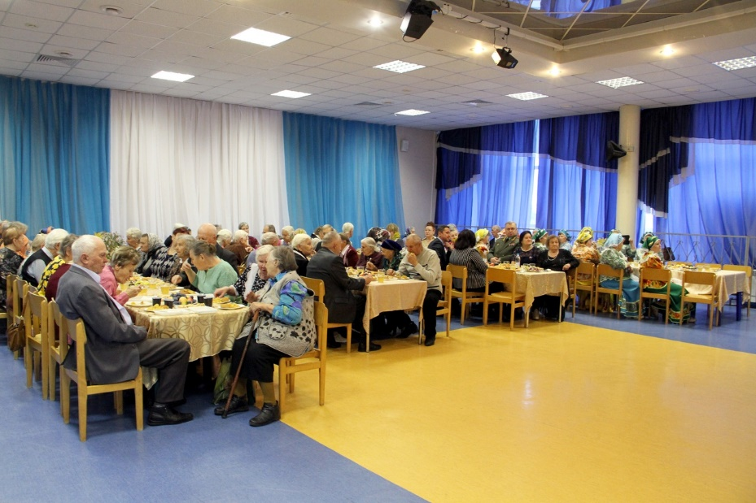
В организации и проведении этого праздника Совету ветеранов оказывали помощь творческие коллективы и работники Дворца культуры.
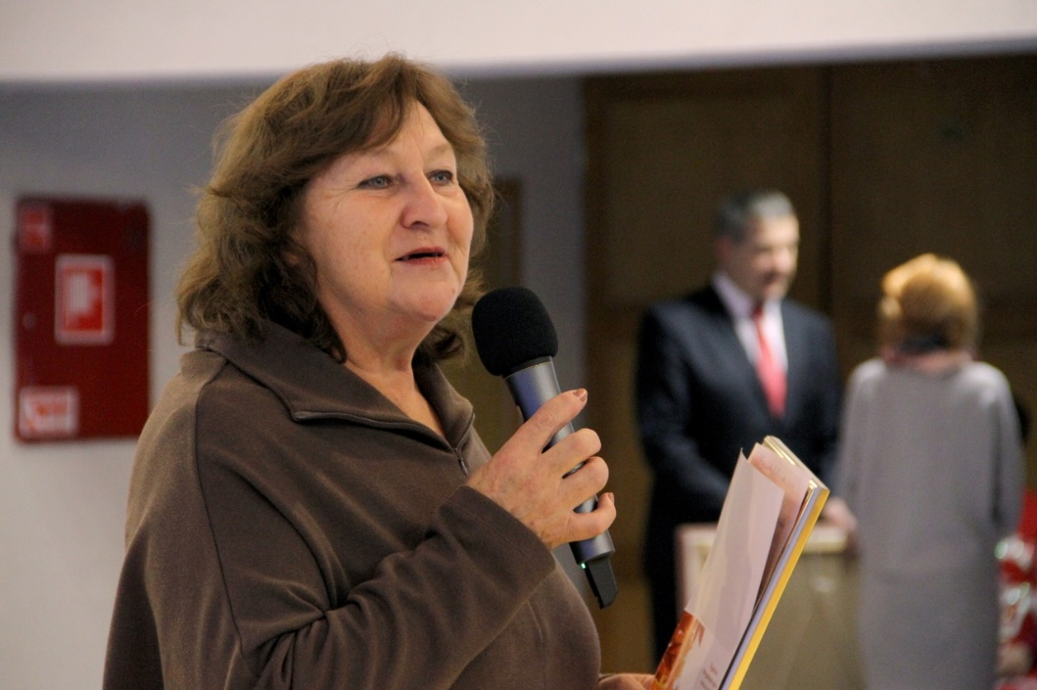
Присутствовали руководители органов местного самоуправления, начальник ПСВУ и представитель администрации по социальной работе.
В праздничной программе звучали слова благодарности, поздравления и пожелания.
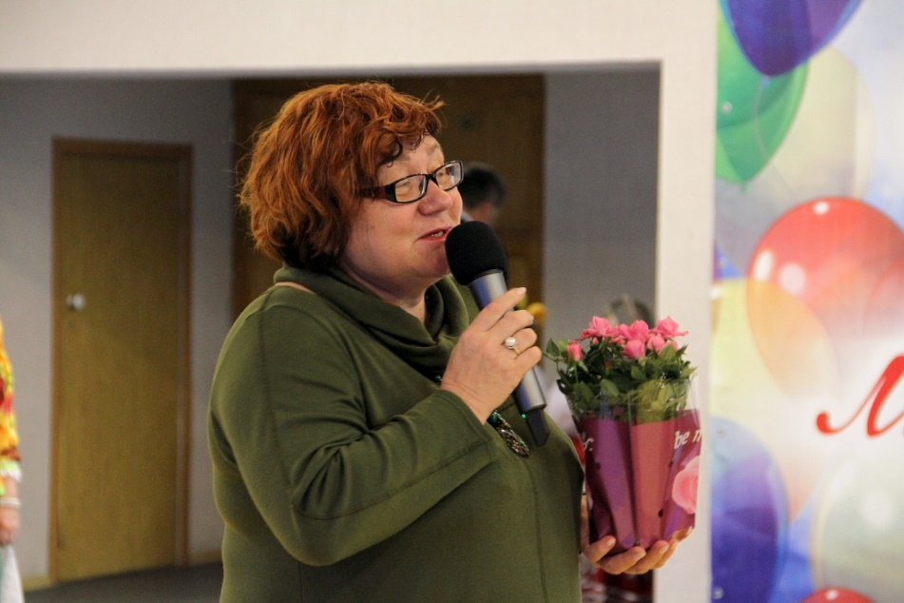
Дворец культуры предоставил нашему вниманию прекрасный праздничный концерт, звучали всеми любимые песни молодости ветеранов.
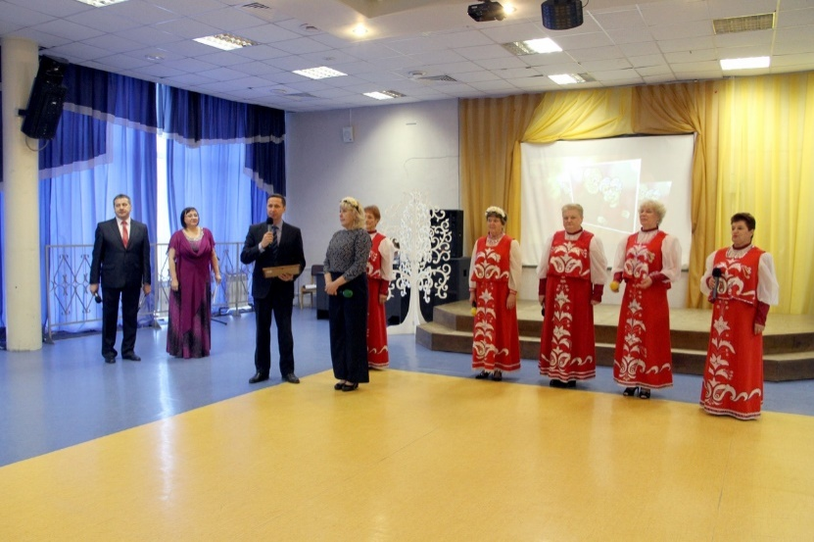
После торжественной части праздничного дня для ветеранов играл духовой оркестр Пермского суворовского военного училища.
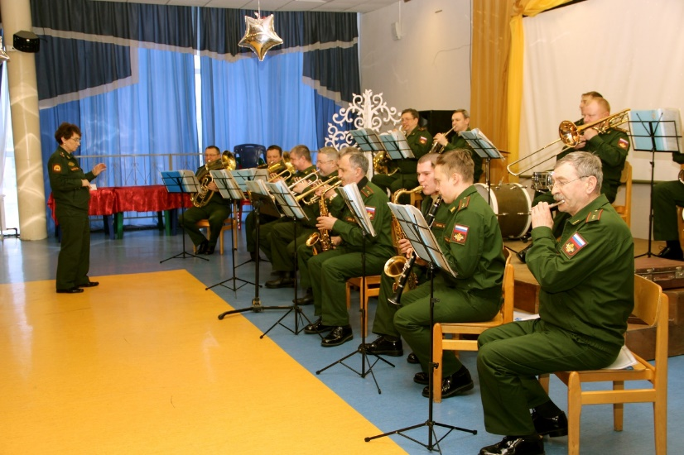

17-18 октября 2019 года была организована выездная консультация специалистов Территориального управления соцзащиты Пермского края.
Обратились 18 ветеранов за консультацией.
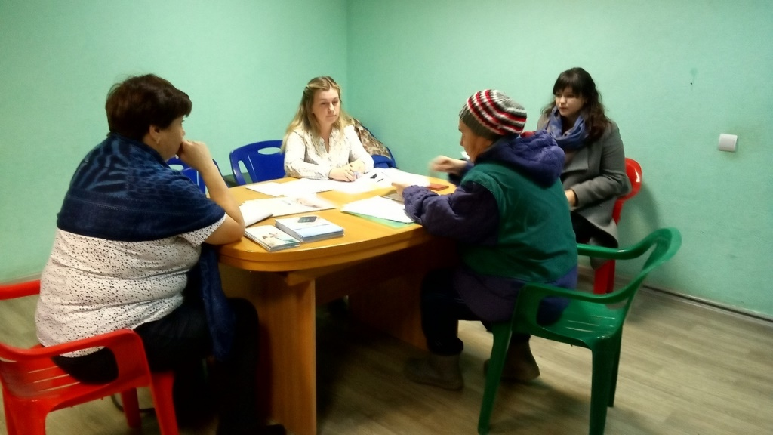
18 октября 2019 года было организовано медицинское обследование с привлечением мобильного выездного медицинского комплекса.
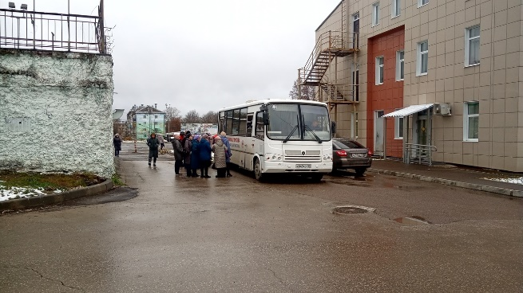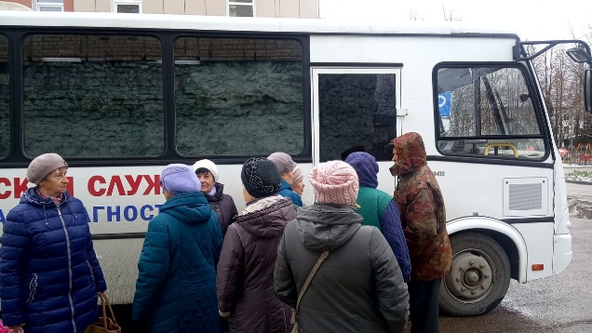
Обследование прошли 28 ветеранов.

18 октября 2019 года ветераны принимали участие в муниципальном фестивале «Любимые бабушка и дедушка».
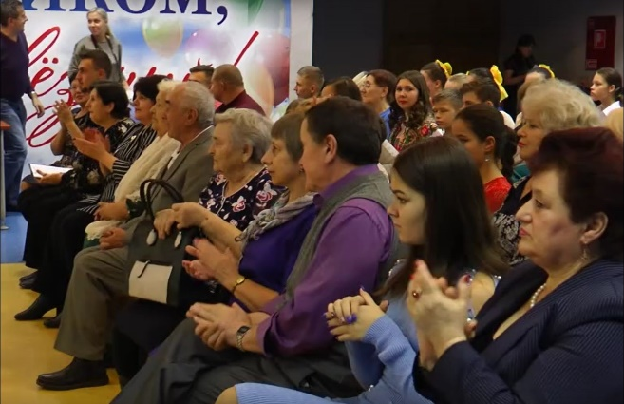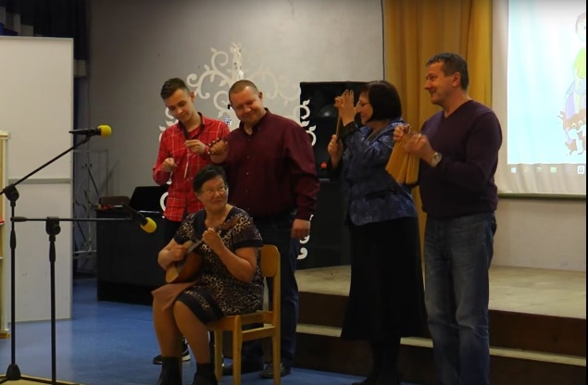
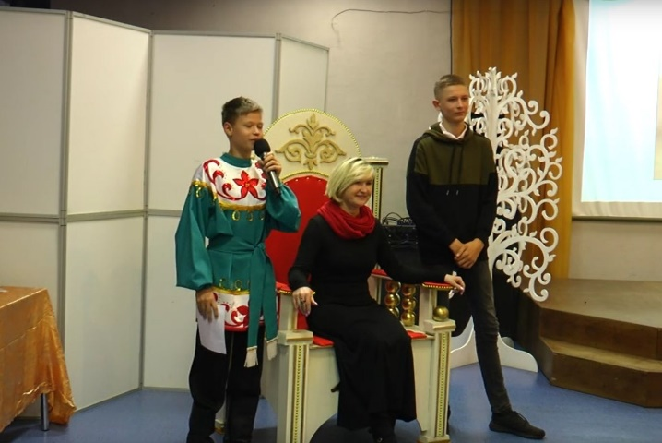
Организатором этого мероприятия являлся Дворец культуры при поддержке администрации ЗАТО Звездный.

23 октября 2019 года состоялся вечер отдыха «Осенний бал» для жителей Звездного в возрасте 55+.
Сценарий был подготовлен творческим коллективом Дворца культуры ЗАТО Звездный.
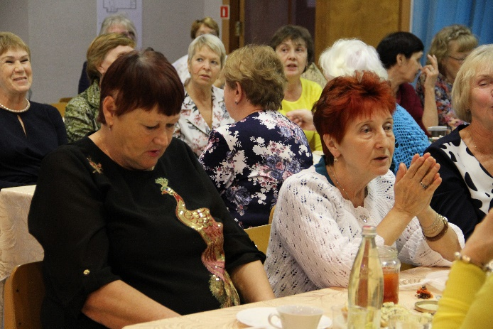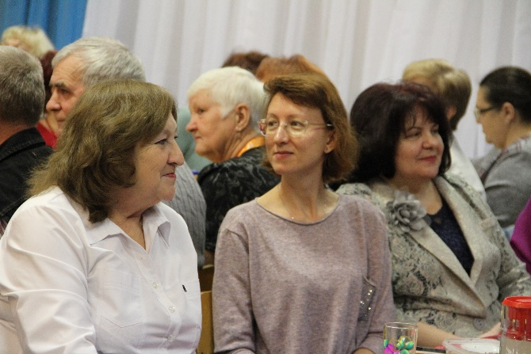
Звучали поздравления от Главы ЗАТО Звездный, председателя ОО ветеранов ЗАТО Звездный.
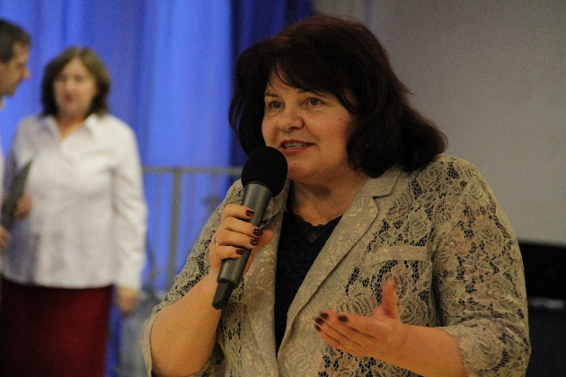
Ветераны с удовольствием пели и танцевали.
Проводилась конкурсная игровая программа.

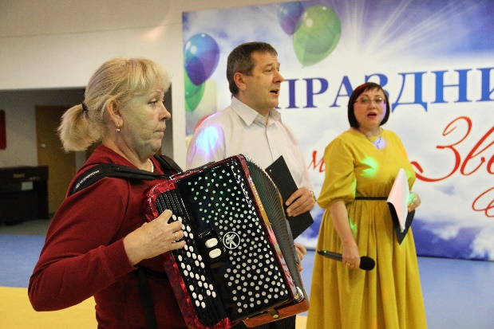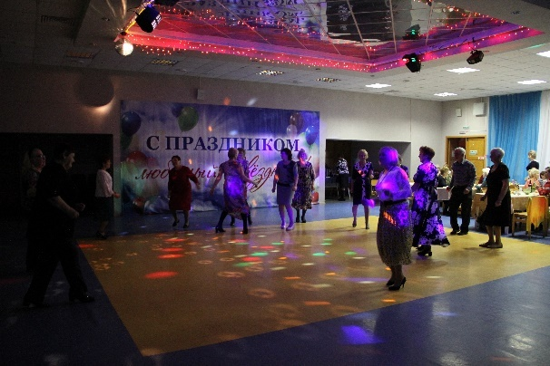

Проведены поощрения активных участников смотров конкурсов:
«Лучшее ветеранское подворье», «Радуга талантов» и участников спортивно-массовых мероприятий. Было поощрено 40 человек. Были вручены дипломы по номинациям и подарочные сертификаты.
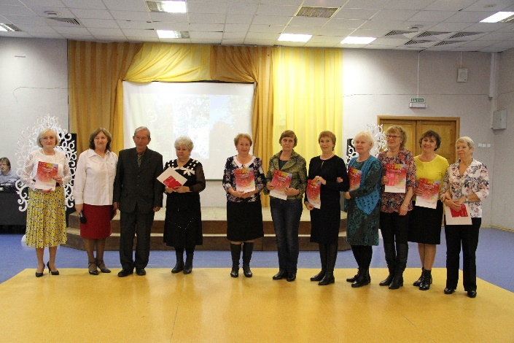
В течение месяца проводилась адресное поздравление маломобильных граждан пожилого возраста. Было поздравлены 25 человек. Материальную помощь оказал депутат Законодательного Собрания Пермского края Водянов Р.М.
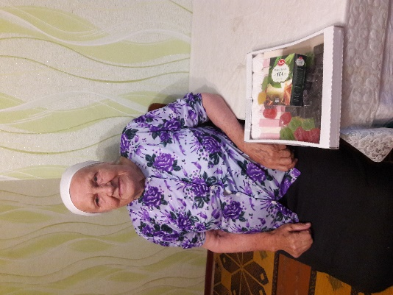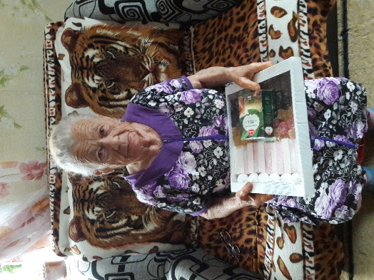
Мероприятия были направлены на внимание и заботу к пожилым гражданам, уважения к их мудрому возрасту, благодарность за их труд. Все ветераны получили массу положительных эмоций , хорошее настроение и были благодарны за оказанное внимание.
29 октября 2019 года ветераны Звездного были приглашены Тематическую программу, посвященную Дню рождения комсомола.
Откликнулись на приглашение 65 человек.
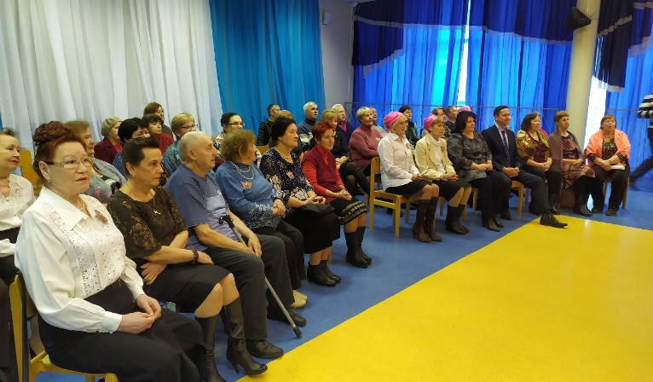
В программе звучали стихи, песни советского времени. Ветераны вспоминали свою молодость, свою молодую активную жизнь.
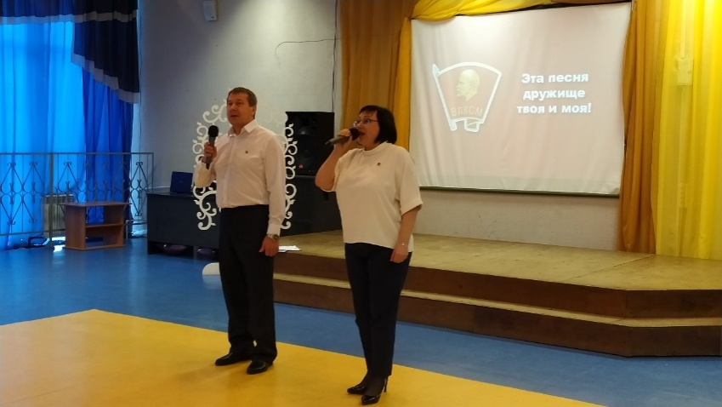

Затем ветераны пели под караоке песни-ретро.
Продолжением была танцевальная программа под духовой оркестр Пермского суворовского военного училища.
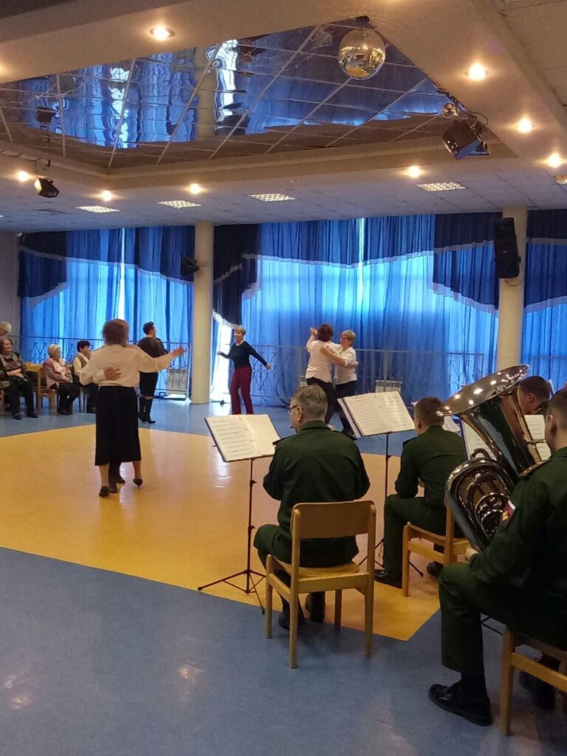

Совет ветеранов ЗАТО Звездный

